

MEMORIA DE LABORES
DEPARTAMENTO DE SERVICIOS GENERALES, MANTENIMIENTO DE PARQUES Y ZONAS VERDES

CUARTO TRIMESTRE
OCTUBRE, NOVIEMBRE Y DICIEMBRE
2023

APOPA, ENERO 2024

INDICE

INTRODUCCIÓN 3
FUNCIONES DEL DEPARTAMENTO 4
ACTIVIDADES REALIZADAS DURANTE EL CUARTO TRIMESTRE 2023 5
LOGROS Y RESULTADOS 9
CONCLUSIONES 10
ANEXO 11

INTRODUCCIÓN

El departamento de Servicios Generales, Mantenimiento de parques y Zonas Verdes es el responsable de brindar un servicio de calidad y eficiencia a las comunidades del municipio y también las necesidades de estos servicios en las distintas dependencias de la municipalidad, contribuyendo de esta forma durante este trimestre a cumplir con nuestras metas.

FUNCIONES DEL DEPARTAMENTO

- Llevar a cabo todos los servicios requeridos por la municipalidad y las comunidades, asignando el trabajo de acuerdo a las funciones de cada uno de los empleados con la disponibilidad de realizar las tareas asignadas con dedicación y responsabilidad.

- Concientizar sobre el buen funcionamiento, buen uso y manejo del equipo, herramientas y material a nuestra disposición suministrado por la municipalidad y así brindar un servicio de calidad a todas las solicitudes de nuestros servicios presentadas.

- Calendarizar de los lugares a ser intervenidos semanalmente por parte de la cuadrilla municipal y la cuadrilla de mantenimiento de infraestructura municipal para mantener una buena organización dentro del departamento.

- Brindar un excelente servicio a las diferentes comunidades que solicitan los servicios de limpieza de parques, canchas, zonas verdes.

ACTIVIDADES REALIZADAS DURANTE EL CUARTO TRIMESTRE 2023
LUGARES INTERVENIDOS POR LA CUADRILLA MUNICIPAL CUARTO TRIMESTRE 2023
Las funciones que desempeñan son:
- Poda de árboles, solo cuando es necesario
- Limpieza de espacios públicos: parques, canchas, zonas verdes, calles, etc.
A continuación se detallan los lugares atendidos segregados por mes:
Comunidades atendidas | Dependencias municipales atendidas
Octubre 2023
- 4ª Calle Poniente (contiguo a Col. El Descanso)  - Centro Escolar Valle del Sol  - Col. Chintúc 1  - Col. Chintúc 2  - Col. Ciudad Obrera  - Col. La Ponderosa (entrada hasta Brisas)  - Col. Las Mercedes  - Col. Madre Tierra (Cancha por el Tanque)  - Col. Madre Tierra (Cancha por la Torre)  - Col. Nueva Apopa  - Col. San Andrés  - Col. San Andrés (Cancha)  - Col. Santa Carlota  - Col. Tikal (Rinoceronte)  - Col. Tikal Norte  - Col. Valle Verde 3  - Col. Valle Verde 4  - Com. Moreno  - Final 4ª Calle Poniente  - Urb. Las Jacarandas | - Cementerio General de Apopa  - Cementerio General de Apopa (4ª Calle Poniente)  - Cementerio General de Apopa (Calle principal de El Descanso)  - Estadio Municipal  - Parque Central de Apopa
Noviembre 2023
- Calle El Calvario (Plaza de la Oración)  - Cantón San Nicolás (Calle principal por el Zapote Brujo)  - Col. Chintúc 1  - Col. Chintúc 2 (Calle principal)  - Col. La Ponderosa  - Col. Los Naranjos  - Col. Lourdes  - Col. Madre Tierra (Cancha por la Torre, Block D)  - Col. Madre Tierra 2 (Torre)  - Col. Popotlán (Cancha Bombonera)  - Col. Popotlán (Tanque autopista DUA)  - Col. San Andrés (Canchona)  - Col. Tikal (Arriba del Bosque)  - Col. Valle Verde 3  - Lot. Los Renderos  - Predio Campo de la Feria  - Residencial Miramundo (Tikales por Rinoceronte) | - Alcaldía Municipal  - Archivo Municipal  - Casa de la Juventud (Cancha de basquetbol)  - Cementerio Monte Sinaí  - Parque Central de Apopa
Diciembre 2023
Comunidades atendidas | Dependencias municipales atendidas
- Av. Quirino Chávez  - Calle a La Estación  - Col. Chintúc 1  - Col. Chintúc 1 (Cancha por UCSF)  - Col. Ciudad Obrera  - Col. Jardines del Norte 2 (Calle a la Estación)  - Col. Madre Tierra 2 (Cancha y Parque)  - Col. Popotlán (Autopista DUA por el mirador)  - Col. Popotlán (Autopista DUA por el tanque)  - Col. Popotlán (Autopista DUA)  - Col. San José  - Col. Santa Lucía  - Col. Santa Teresa de Las Flores  - Col. Valle Verde 1  - Com. El Porvenir (final calle Urb. Las Jacarandas)  - Condominio Las Victorias | - Alcaldía Municipal  - Estadio Municipal  - Parque Central de Apopa

LUGARES INTERVENIDOS POR MANTENIMIENTO DE INFRAESTRUCTURA EN EL CUARTO TRIMESTRE DE 2023
Las funciones que desempeñan son:
- Pintura de Oficinas.
- Cambio de chapas de puertas de baños, oficinas.
- Mantenimiento de canales de agua lluvias.
- Mantenimiento y reparación de cisterna.
- Mantenimiento de marcos, o aros de canchas.
- Estructura metálicas (referente a puertas, balcones, etc.)
- Colocación de piso y ventanas.
- Construcción y afinado de paredes de comedores, bodegas, oficinas, etc.
- Reparaciones de tuberías de aguas negras.
- Mantenimiento de sillas en mal estado
- Mantenimiento de los aires acondicionados.
- Mantenimiento de servicios sanitarios, duchas y lavamanos.
- Colocación de base y protección de poste.
A continuación, se detallan los lugares atendidos segregados por mes:
Comunidades atendidas | Dependencias municipales atendidas
Octubre 2023
- 4º calle poniente (contiguo a Col. El Descanso)  - Centro Escolar Valle del Sol  - Col. Chintúc 1  - Col. Chintúc 2  - Col. Ciudad Obrera  - Col. Jardines de Madre Tierra  - Col. La Ponderosa  - Col. La Ponderosa (entrada hasta Brisas)  - Col. Madre Tierra (Cancha por el Tanque)  - Col. Nueva Apopa (Calle principal)  - Col. San Andrés  - Col. San Andrés (Cancha)  - Col. Tikal (Rinoceronte)  - Col. Valle Verde 2 (Por CDI)  - Col. Valle Verde 3  - Col. Valle Verde 4  - Com. Moreno  - Final 4º Calle Poniente  - Urb. Las Jacarandas | - Alcaldía Municipal  - Alumbrado Público  - Archivo Municipal  - Biblioteca Municipal  - Casa de la Juventud  - Casa del Adulto Mayor  - CDA Tikales  - CDI Santa Catarina  - Cementerio General de Apopa  - Cementerio Monte Sinaí  - CIAM  - Clínica Municipal  - Gerencia de Medio Ambiente  - Gerencia General  - IMDA  - Mercadito de Madre Tierra  - Mercado Municipal  - Rastro Municipal  - Servicios Generales  - Unidad Municipal de la Mujer
Noviembre 2023
- Calle El Calvario (Plaza de la Oración)  - Col. Chintúc 1  - Col. Chintúc 2  - Col. Jardines de Madre Tierra  - Col. La Ponderosa  - Col. Lourdes  - Col. Popotlán  - Col. San Andrés (Canchona)  - Col. Valle del Sol  - Col. Valle Verde 1  - Col. Valle Verde 3  - Lot. Los Renderos  - Predio Campo de la Feria  - Residencial Miramundo (Tikales por Rinoceronte) | - Alcaldía Municipal  - Archivo Municipal  - Casa de la Juventud  - Casa del Adulto Mayor  - Cementerio Monte Sinaí  - CIAM  - Gerencia de Medio Ambiente  - Servicios Generales
Diciembre 2023
- Av. Quirino Chávez  - Calle a La Estación (Pasaje Los García)  - Col. Chintúc 1  - Col. Chintúc 1 (Cancha por UCSF)  - Col. El Cocal  - Col. Jardines del Norte 2 (Calle a la Estación)  - Col. La Ponderosa  - Col. Madre Tierra 2 (Cancha y Parque)  - Col. Popotlán (Autopista DUA por el mirador)  - Col. Popotlán (Autopista DUA por el tanque)  - Col. Popotlán (Autopista DUA)  - Col. Popotlán (Mercadito)  - Col. San José  - Col. Santa Lucía  - Col. Santa Teresa de Las Flores  - Col. Tikal (Parque Rinoceronte)  - Col. Valle Verde 1  - Com. El Porvenir (final calle Urb. Las Jacarandas)  - Condominio Las Victorias | - Alcaldía Municipal  - CDI Valle Verde  - Cementerio General de Apopa  - Cementerio Monte Sinaí  - Clínica Municipal  - Plantel Municipal  - Servicios Generales

LOGROS Y RESULTADOS

- Dar respuesta oportuna a todas las comunidades que lo requieren y aún a aquellas en las cuales se presentan emergencias por la época lluviosa.

- Brindar atención a los diferentes departamentos y unidades del edificio municipal y las diferentes descentralizadas.

CONCLUSIONES

Es importante destacar que se ha dado cumplimiento a todo lo proyectado en nuestro departamento a pesar de las diferentes problemáticas que se presentan a diario.
NOTA: Este año no se han asignado las compras para el buen funcionamiento en este Departamento esto ha dificultado los diferentes servicios que se brindan a las Comunidades, así como también en la Infraestructura Municipales.
Esto ha ocasionado deficiencias en nuestro funcionamiento.

ANEXO
Limpieza en comunidades del municipio
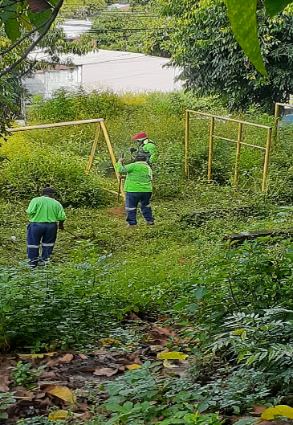 | 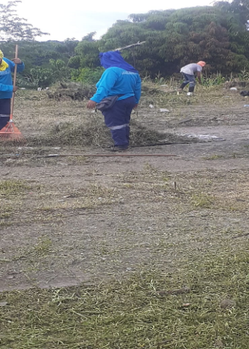 | 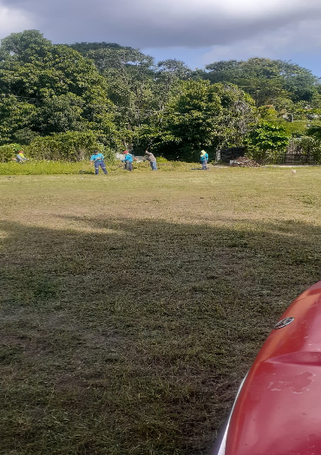 | 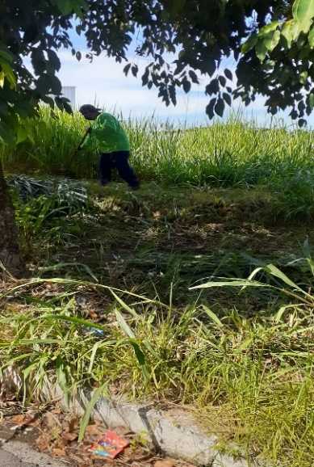 | 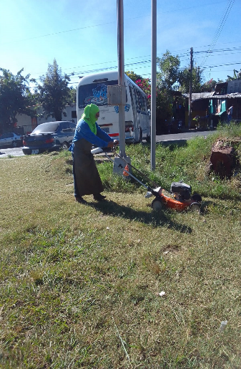
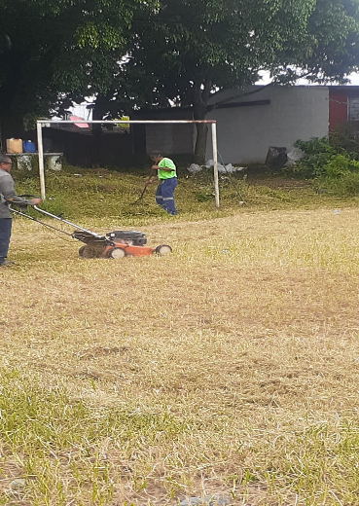 | 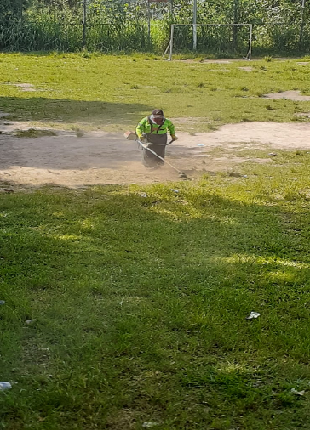 | 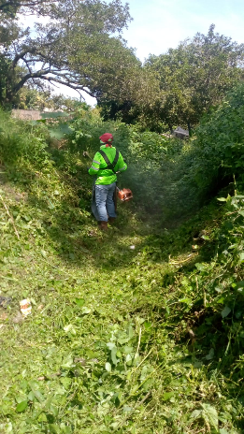 | 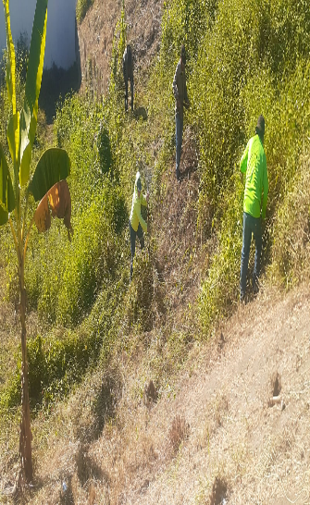 | 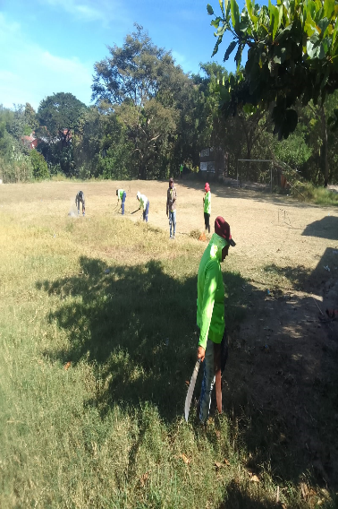

Mantenimiento de infraestructuras municipales
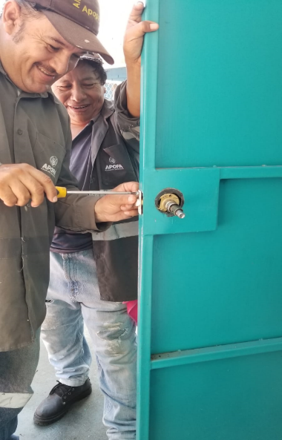 | 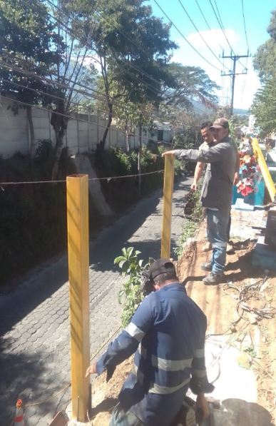 | 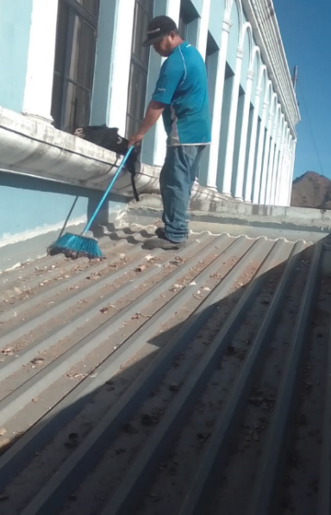 | 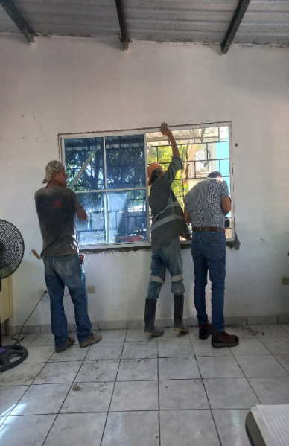 | 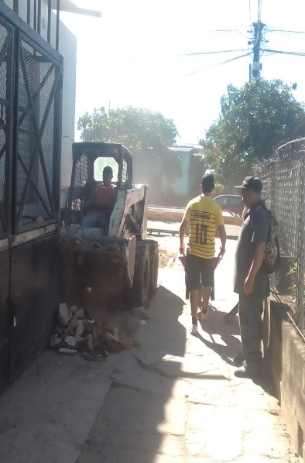
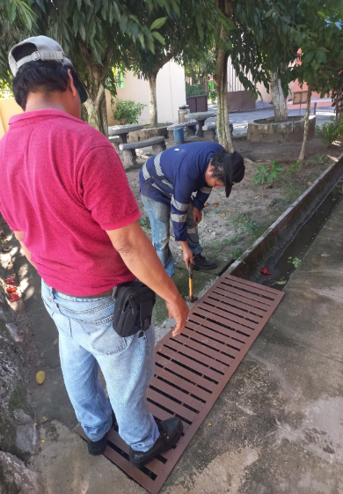 | 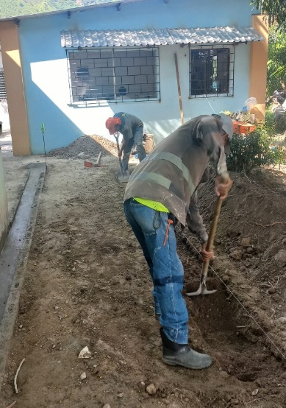 | 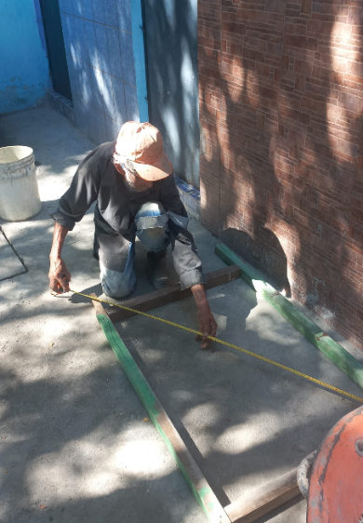 | 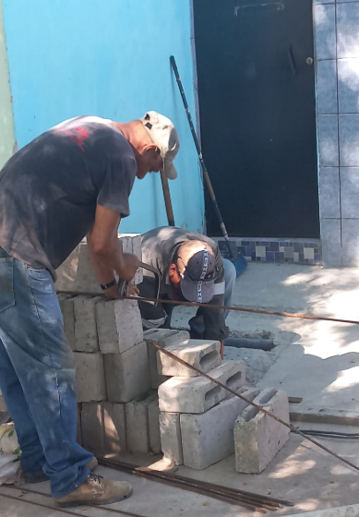 | 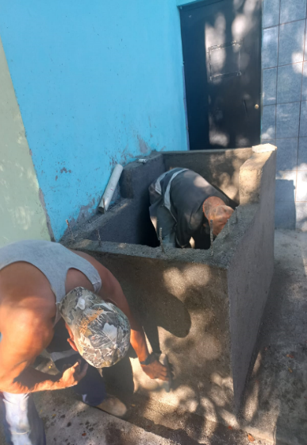

Mantenimiento de equipos de aire acondicionado
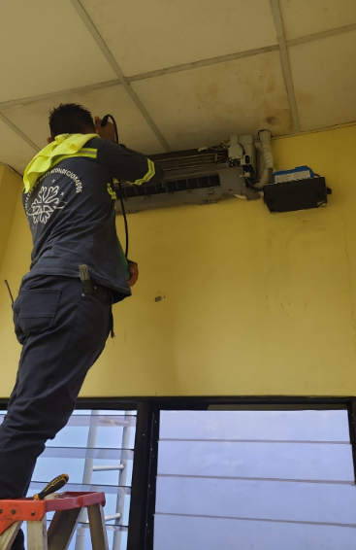 | 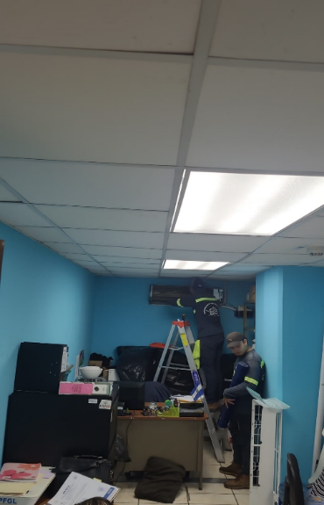 | 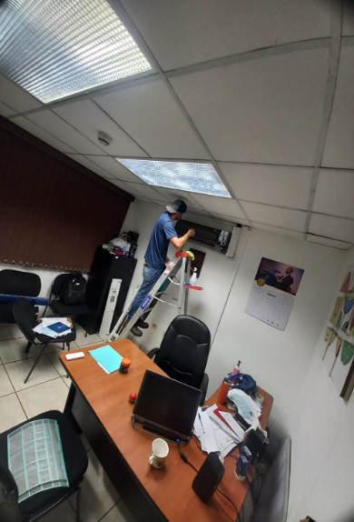 | 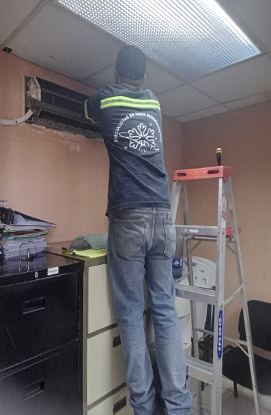 | 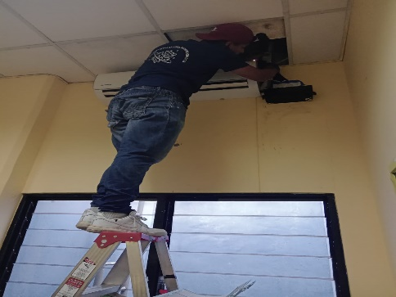
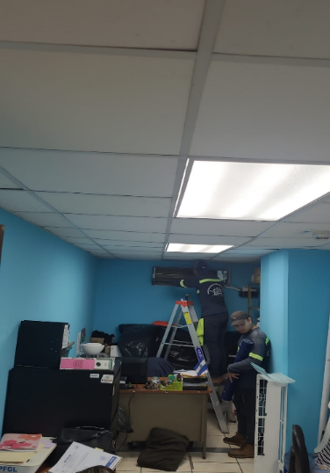 | 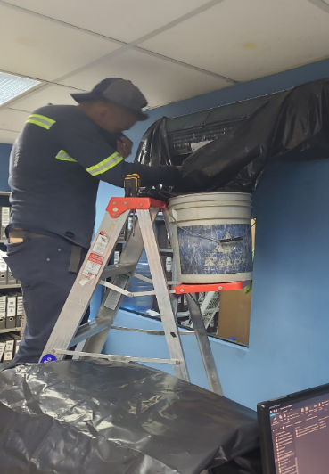 | 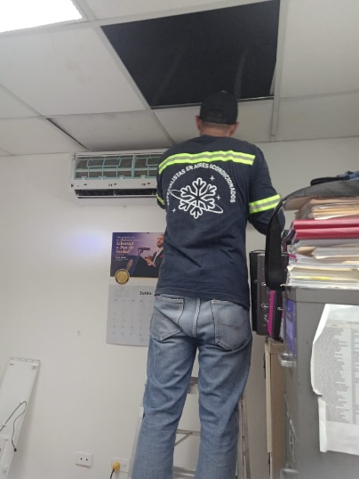 | 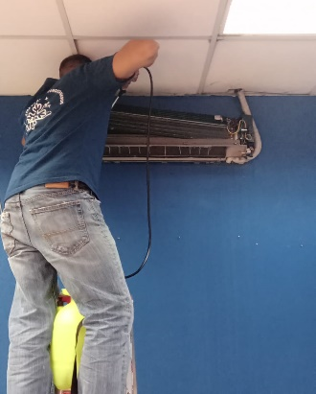 | 